储能式电梯节电器
电 梯 能 安 星
LT26K 操作说明书

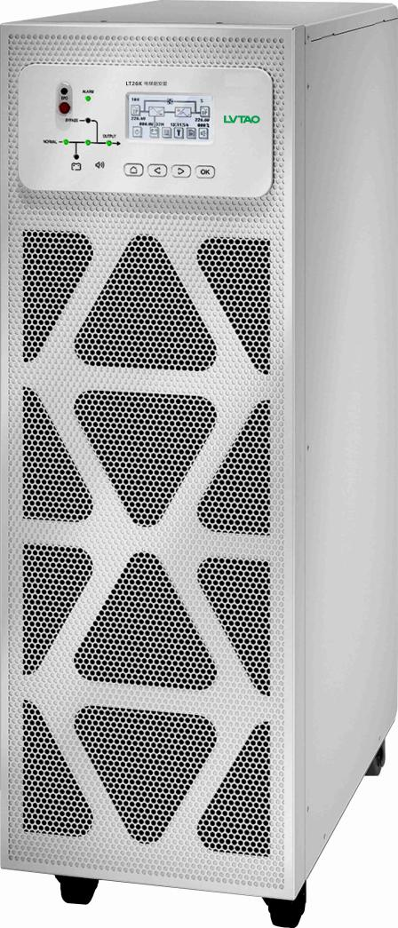

法律声明

本手册中提及的"绿韬"品牌和绿韬智能控制（深圳）有限公司的任何注册
商标均为绿韬智能控制（深圳）有限公司的唯一财产。该等财产未经所有者的书面授权，不得用于任何目的。本手册及其内容，在著作权法（包括文字、图表和模型）以及商标法下，受到法律效力的保护。
除了法律所界定的个人目的、非商业用途以外，您同意在未获得绿韬公司的书面授权的情况下不复制本手册的全部或部分用于任何媒体。你还同意不设立任何超文本链接指向本手册或其内容。绿韬智控并不向个人和非商业机构授予使用本手册或其内容的任何权利或许可，但后者可自担风险并在不更改本手册或其内容原义的基础上非排他性地参考本手册或其内容。与此有关的所有其他权利均由绿韬智控保留。
电气设备应仅限由有资质的人员来执行安装、操作、维修和维护工作。绿韬智控对使用本手册所产生的任何后果都不承担任何责任。
由于各种标准、规范和设计不时变更，请索取对本出版物中给出的信息的确认。

首先十分感谢您使用绿韬公司 LT 系列节电器产品。
在使用储能式电梯节电器前请详细阅读该产品说明书，以便正确安装使用机器，充分发挥其功能，并确保安全。
请妥善保存此说明书，以便日后保养、维护、检修时参考。
储能式电梯节电器乃电力电子产品，为了安全目的，请务必由合格专业的电气工程人员安装、调试及调整参数。如有疑虑，请联系本公司各地代理商洽询， 我们有专业的人员乐于为您服务。
本说明书如有变动，恕不另行通知。

特别声明：
（1）非专业人员不得私自拆卸、安装机器；
（2）未经本公司同意，用户不得私自拆卸、修复、改装机器；
（3）机器需专业人员进行定期保养、维护；
（4）带高压的所有操作都有可能危及生命，请务必遵守相关的安全规程。

目录

安全信息 安全定义------------------------------------------------4
安装和配线注意事项-------------------------------------5
使用注意事项--------------------------------------------5
其它-----------------------------------------------------5
开箱验收注意事项 开箱外观验收--------------------------------------------6
产品验收------------------------------------------------6
型号与规格 型号-----------------------------------------------------7
技术规格------------------------------------------------7
产品外形及安装尺寸-------------------------------------8
安装指南 主回路端子-----------------------------------------------9
主回路接线---------------------------------------------10
接线线缆说明-------------------------------------------10
安装空间要求-------------------------------------------10
接线----------------------------------------------------11
调试----------------------------------------------------11
参数设置 产品操作面板------------------------------------------12
参数显示-----------------------------------------------12
二级参数的显示和设置---------------------------------13
DISP参数-----------------------------------------------13
Edisp参数----------------------------------------------14
opset参数----------------------------------------------14
CHARSET参数-----------------------------------------15
DISCSET参数-------------------------------------------15
PROSET参数-------------------------------------------16
可设置二级参数的设置范围-----------------------------16
指示灯功能---------------------------------------------17
故障处理 故障代码-----------------------------------------------18
常见故障原因分析及排除-------------------------------18
维护与检查 日常检查-----------------------------------------------19
定期检查-----------------------------------------------19
定期检查表---------------------------------------------20
产品咨询与质量保证 咨询时的要求------------------------------------------21
产品质量保证-------------------------------------------21

安全信息 LT26K

安全定义 － 请妥善保存这些说明

安装、操作、维修或维护设备前，请先仔细阅读这些说明，查看并熟悉相关设备。以下安全消息可能会贯穿本手册始终或印刷在设备上，旨在对潜在危险发出警报或对澄清或简化操作的信息引起关注。

在“危险”或“警告”安全消息中添加此符号表示此处存在电气危险，若不遵守可能会导致人身伤害。

此为安全警报符号，用于提醒您此处存在潜在的人身伤害危险。请遵守带有此符号的所有安全消息，以免造成人身伤亡事故。

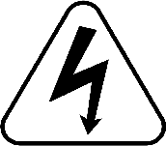  危险 | 表示错误使用时，将会引起危险情况，导致人身  伤亡或重大财产损失。
警告 | 表示错误使用时，将可能会引起危险情况，导致  轻度或中度人身伤害，损坏设备或设备无法正常运行。
提示 | 为了更好的使用产品或取得更好使用效果的一  些提示。

请注意：

电气设备应仅限有资质的人员来安装、操作、维修和维护工作。对于不按照本手册操作引起的任何后果，绿韬公司概不承担任何责任。
有资质的人员是指具备电气设备构造、安装和操作的相关技能和知识、接受过安全培训、能够识别并避免相关危险的人员。

安全信息 LT26K

安装和配线注意事项

危险
必须由具有专业资格的人进行配线作业，否则有触电的危险。
安装和接线时，必须把本装置和与之相连接的变频器等其它设备断电，并等待 5~10 分钟，确认各相关设备内部电容上所存储的电量泄放完毕再进行操作，以确保安全。
必须将本装置的接地端子可靠接地否则有触电的危险。

警告
本装置的直流母线正、负极不能接反，否则将无法工作甚至造成回
馈装置本身和相关设备损坏，并有火灾危险。
应该将本装置安装到通风良好的场合，否则可能会造成设备无法正
常工作甚至损坏。

危

警

使用注意事项

危险
通电后，本装置内部各部件就带有危险的高电压，如果人体直接接触将极其危险，甚至危及生命。

警告
避免将螺钉、垫片等金属物品掉入本装置内部，否则会有引起设备损坏的危险。
使用过程中应确保机箱箱盖合好。

其它
警告
机器报废应按工业废物处理，严禁焚烧，否则可能会有爆炸的危险。

开箱验收注意事项 LT26K

开箱外观验收
绿韬智能控制（深圳）有限公司 LT 系列电梯节能装置在出厂前均已通过严格的测试和品质检验。
开箱前请仔细检查产品包装是否因运输不慎而造成损伤。

产品验收
打开包装后请确定以下项目：
- 确认产品标签上的型号是否是您订购的产品型号；

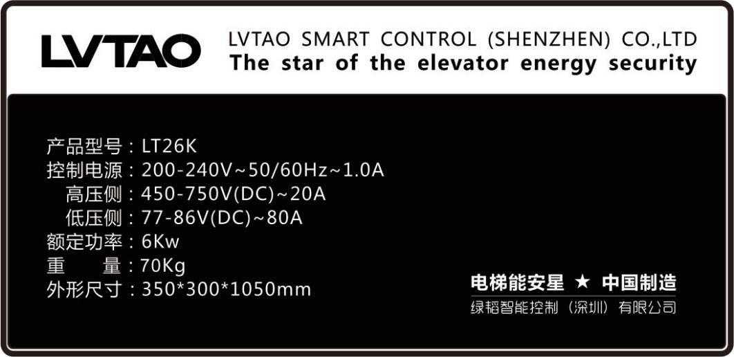

- 检查有无运输时造成的零件损坏，脱落以及前盖或本体凹陷。

警告
切勿安装受损或缺少零部件的电梯能安星，否则会有导致受伤的危险。若存在包装损伤或产品问题，请及时联系本公司或供应商。

电梯上下运行时，轿厢和配重块会产生重力势能差，势能的差值要么需要电网提供，要么再生发电回馈到变频器直流端，储能式电梯节能装置就是通过节电器将这部分能量回收存储，当电梯需要供电时再将存储的能量释放到变频器直流端，实现能源再生的目的。
型号与规格 LT26K

型号 LT26K

项目 |  | 规范
控制  电源 | 电网电压 | 220V
 | 电网频率 | 45Hz~65Hz
直流  电压 | 高压端 | 450V-750V
 | 低压端 | 70V-90V
直流  电流 | 高压端 | 不大于 20A
 | 低压端 | 不大于 80A
高压端功率 |  | 6-10KW
高压端转换效率 |  | 95%
运行  可调  参数 | 启停动充放电 | 0-7 | 1
 | 充放电模式选择 | 0-2 | 1
 | 掉电保存数据清零 | 0-1 | 1
 | 充电电压门槛值 | 600-720 | 5V
 | 充电目标电压 | 550-720 | 5V
 | 充电电流限制 | 5-150 | 5A
 | 放电电流限制 | 1-20 | 1A
 | 放电电压抬高值 | 10-50 | 5V
 | 放电条件 1 | 0-5000 | 100
 | 放电条件 2 | 1-10 | 1V
 | 应急高压目标电压 | 500 -720 | 10V
 | 高压 OVR 电压 | 500 -720 | 10V
 | 低压 OVR 电压 | 80-300 | 5V
 | 低压 UVR 电压 | 60-200 | 5V
 | 过热保护 | 20-100 | 5 摄氏度
 | 风扇启动温度 | 10-50 | 5 摄氏度
显示 | 状态指示 | 多功能液晶显示屏
 |  | 运行、放电、充电LED指示灯
环境 | 安装场所 | 室内、海拔不大于 1000m（海拔每升高 1000 米，须降额 10%使用），无阳光直射，无导电性粉尘及腐蚀性气体。
 | 环境温度 | -10~40℃，通风良好
 | 环境湿度 | 90％RH 以下（不结露）
 | 振动度 | 0.5g 以下
尺寸 |  | 350*300*1050mm
重量 |  | 70Kg
技术规格

型号与规格 LT26K

产品外形及安装尺寸
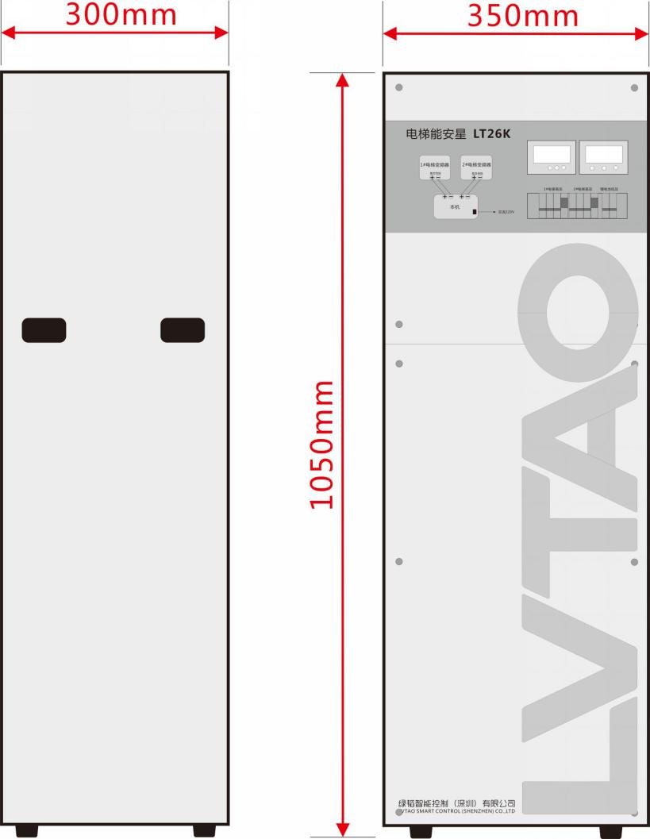
安装指南 LT26K

主回路端子

端子标识 | 功能描述
DC(+) | LT26K输入接线端子，与变频器直流母线正极接线端子相连
DC(-) | LT26K输入接线端子，与变频器直流母线负极接线端子相连
 | 装置接地端子，LT26K（壳体）接地用

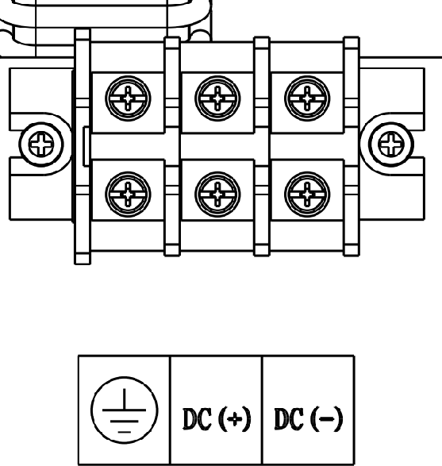

警告
为了防止漏电对人体的伤害，必须将 LT26K 的接地端子可靠接地。

危险
应注意LT26K直流输入端子“DC（+）”、“DC（-）”的极性，
若极性接反，可能会导致设备损坏甚至有引起火灾的危险。

安装指南 LT26K

主回路接线

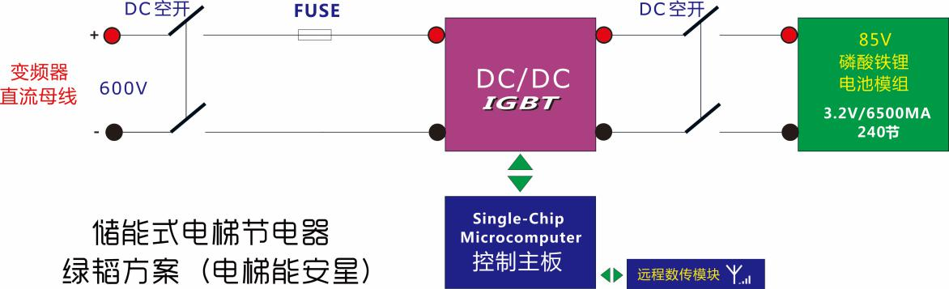

部分品牌的电梯其控制柜中变频器和其它控制部分是一个整体，没有明确的直流母线接线端子，此时，在与回馈装置连接时，应将回馈装置的直流输入端子“DC（+）”、“DC（-）直接连接到其内部变频器储能电容的两端。由于 380Vac电压下工作的变频器直流回路的储能电容通常需要两组串联来满足耐压的要求， 因此，接线时应从其两只电容的对应两极引出。

接线线缆说明
功率端子线缆横截面积(mm2) | 接地端子线缆横截面积(mm2)
4 | ≥ 2.5

安装空间要求
如果安装在控制箱之类的容器内，要充分考虑换气问题，预留散热孔或安装排风扇，以保证 LT26K 周围的温度不超过规格值。不得安装在散热性差、空间狭小的密闭箱内。
在同一设备或控制箱内安装多个 LT26K 时，为了减少相互间的热影响，最好横向排列安装。如果万不得已要上下排列（竖排）安装应该在中间设置隔板以防止下部的热影响上部。

警告
LT26K 不可以安装在易燃易爆物体附近，不可安装在人手可触及的地方，否则可能引起事故。

L

安装指南 LT26K

接线
步骤一：对电梯进行断电处理。
步骤二：当直流母线 P(B1) 与 N 端之间的电压低于 36V 时，用 4 平方线连接电梯直流母线和节电器直流输入端子 ，正极接 DC（+）,负极接
DC（-）,并将节电器端子与控制柜的接地端子可靠连接。
步骤三：将节电器辅助电源插头接入AC 220V 端口。

调试：
步骤一：开启 220Vac 辅助电源开关。
步骤二：闭合低压开关。观察显示屏是否正常，正常情况下运行指示灯亮，查看显示屏上低压电压值，若低于 40V ，请等待，节能器将自动为锂电池组补电至40V 以上。
步骤三：开启电梯电源，测量电梯输入的直流母线电压是否正常。高压端电压在 500V-750V 之间， 记录电梯待机时直流电压 V1，让电梯空载上下运行一个回合，记录空载上行直流电压 V2，记录空载下行直流电压 V3（一般 V1=560V 左右，V2=630—720V 左右，V3=530—550V 左右）。
步骤四：设置参数。一般无需客户设置，参数在出厂时已完成设置。
步骤五：确认高压端电压正常后，闭合高压开关 S3。再次观察高低电压显示值是否与测量值一致。
步骤六：显示正常后，开启电梯上下运行。
空载上行：显示屏上充电指示灯亮，表明节能器进入充电状态 。
空载下行：显示屏上放电指示灯亮，表明电梯节能装置进入放电状态。如无其它异 常现象，则表明节能器运行正常。
步骤七：充电参数优化：正常充放电后，测量充电时电梯直流母线电压，如电压高于设定的高压恒压值， 则增大“充电限流值”，通过显示屏设置该参数，至充电时母线电压在 620V 左右为止且该参数不超过 80。
步骤八：放电参数优化：该参数可调大，使节电器尽可能将储存的电能释放出来，不超过 80。

参数设置 LT26K

产品操作面板
产品操作面板由状态指示区、数据显示区和按键操作区三个部分组成。

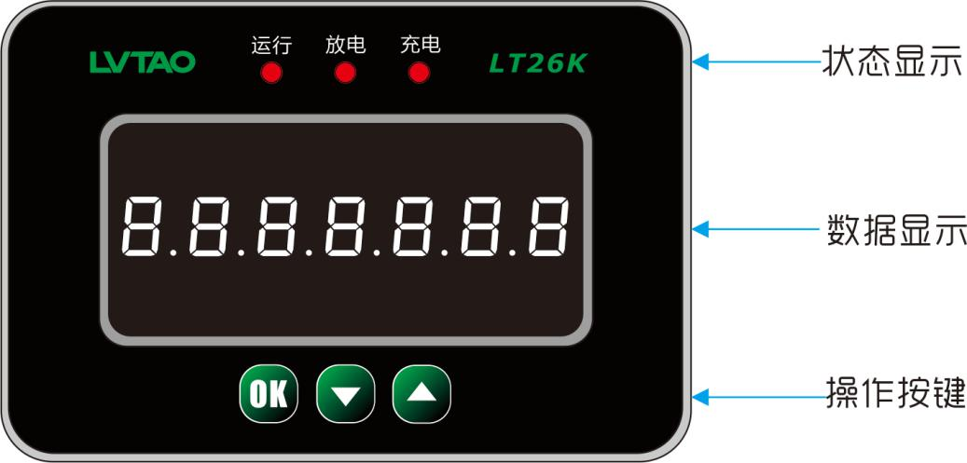

一共有 3 个按键，分别为左键(OK 键)，中键(下翻键)，右键(上翻键)。显示区域主要用来显示参数。参数分 2 级显示。
一级菜单有 6 项；二级参数有 25 个。
0-6 参数只能显示，7-24 参数可显示和设定。
指示灯用来指示机器的工作状态。

上电后，显示一级菜单中的 DISP 项。
在一级菜单中，按上翻和下翻键切换一级菜单项。

参数显示

一级  菜单项 | 参数含义 | 显示标志 | 包含的  二级参数序号
dISP  ( 仅显示 ) | 常用参数显示 | 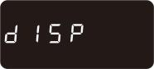 | 0-6
EdISP  ( 仅显示 ) | 能量累计参数显示 |  | 7-8
OPSET  (参数可设置) | 运行设置 |  | 9-11
CHARSET  (参数可设置) | 充电参数设置 |  | 12-14
DISCSET  (参数可设置) | 放电参数设置 |  | 15-18
PROSET  (参数可设置) | 保护参数设置 |  | 19-24

参数设置 LT26K

二级参数的显示和设置

在一级菜单中，按上翻或者下翻键切换一级菜单项，按 OK 键或者同时按中间和左键进入该菜单项。
若选中的一级菜单项参数只是用来显示的，那么进入该菜单后按上翻或者下翻键将显示不同的参数，这样的菜单项有 dISP 和 EDISP，查看完参数后按 OK 键则退回到一级菜单。
若选中的一级菜单项参数可设置，那么进入该菜单后，按 OK 键则顺序显示可设置的参数，按上翻或者下翻键可改变该参数的值，按下翻键参数值增加，按上翻键参数值减小，设置完成后，同时按OK 键和下翻键保存设置并返回到一级菜单。

注意：参数设置完成后必须退回到一级菜单，机器运行期间不允许进入到可设置的一级菜单参数中。

dISP参数

在一级菜单中按上翻或者下翻键切换到disp菜单项，按 OK 键进入dISP。进入 dISP 菜单后按上翻或者下翻键显示常用参数，按 OK 键返回到一级菜单。显示方式：符号加数值。

下级参数序号 | 显示代码 | 参数含义 | 显示 | 备注
0 | HV | 高压电压 |  | 无小数位
1 | LV | 低压电压 |  | 无小数位
2 | HC | 高压电流 |  | 一位小数
3 | LC | 低压电流 | 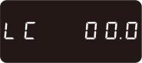 | 一位小数
4 | TEPR | 温度 | 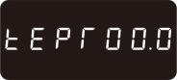 | 一位小数
5 | 四个字母表示 | 运行状态 |  | Char: 充电  Disc: 放电  Stop：待机
6 | 多个个字母表示 | 报警状态 |  | HOVRErr : 高压过压LOVRErr : 低压过压LUVRErr : 低压欠压  OFRErr : 过热  GOOD: 正常运行

参数设置 LT26K

Edisp 参数

在一级菜单中按上翻或者下翻键切换到 Edisp 菜单项，按 OK 键进入 Edisp。进入 Edisp 菜单后按上翻或者下翻键显示常用参数，按 OK 键返回到一级菜单。显示方式：符号加数值。

二级参数序号 | 显示代码 | 参数含义 | 显示符号 | 备注
7 | EI/E | 输入电能 | 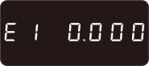 | 数值小于 100 度 :3 位小数
 |  |  |  | 数值小于 1000 度 :2 位小数
 |  |  |  | 数值小于 10000 度 : 1 位小数
 |  |  |  | 数值小于 10 万度正数显示
 |  |  |  | 数值大于 10 万度表示为 E
8 | EO/E. | 输出电能 |  | 数值小于 100 度 :3 位小数  数值小于 1000 度 :2 位小数  数值小于 10000 度 : 1 位小数  数值小于 10 万度正数显示  数值大于 10 万度表示为 E.

opset 参数

在一级菜单中按上翻或者下翻键切换到 opset 菜单项， 同时按中键和左键进入 opset， 进入opset 菜单后按 OK 键切换参数。按上翻、下翻键更改参数数值，设置完成后，同时按 OK 键和下翻键：保存参数设置并退回到一级菜单。显示方式：数值 + 符号。
二级参数序号 | 显示代码 | 参数含义 | 显示符号 | 备注
9 | 四个字母表示  6 :start  其他值 : stop | 启停动充放电 |  | 6:start  其他 :stop
10 | 放电模式选择Discs | 模式 0  模式 1  模式 2 | 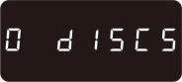
11 | 掉电保存数据清零  OFAC | 0: 不清零  1：清零 | 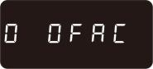

注意：参数设置完成后必须退回到一级菜单，机器运行期间不允许进入到可设置的一级菜单参数中。

参数设置 LT26K

CHARSET 参数
在一级菜单中按上翻或者下翻键切换到 CHARSET 菜单项， 同时按中键和左键进入 CHARSET， 进入 CHARSET 菜单后按 OK 键切换参数。按上翻、下翻键更改参数数值， 设置完成后， 同时按OK 键和下翻键：保存参数设置并退回到一级菜单。显示方式：符号 + 数值。

二级参数序号 | 显示代码 | 参数含义 | 显示符号 | 备注
12 | CHRV | 充电高压端电压 |  | 无小数位
13 | CHRV. | 充电目标电压 | 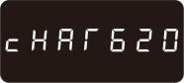 | 无小数位
14 | LCLT | 充电限流值 |  | 无小数位

注意：参数设置完成后必须退回到一级菜单，机器运行期间不允许进入到可设置的一级菜单参数中。

DISCSET 参数
在一级菜单中按上翻或者下翻键切换到 DISCSET 菜单项， 同时按中键和左键进入 DISCSET， 进入 DISCSET 菜单后按 OK 键切换参数。按上翻、下翻键更改参数数值，设置完成后，同时按 OK 键和下翻键：保存参数设置并退回到一级菜单。显示方式：符号 + 数值。

二级参数序号 | 显示代码 | 参数含义 | 显示符号 | 备注
15 | HCLT | 放电限流值 |  | 无小数位
16 | DISV | 放电高压目标  电压控制 | 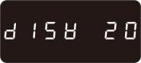 | 目标电压-当前电压
17 | VR | 放电条件 1 |  | 无小数位
18 | RG | 放电条件 2 |  | 1 小数位
19 | EV | 应急高压目标电压 |  | 无小数位

注意：参数设置完成后必须退回到一级菜单，机器运行期间不允许进入到
可设置的一级菜单参数中。

参数设置 LT26K

PROSET 参数
在一级菜单中按上翻或者下翻键切换到 PROSET 菜单项，同时按中键和左键进入 PROSET，进入PROSET 菜单后按 OK 键切换参数。按上翻、下翻键更改参数数值，设置完成后，同时按 OK 键和下翻键：保存参数设置并退回到一级菜单。显示方式：符号 + 数值。
二级参  数序号 | 显示代码 | 参数含义 | 显示符号
20 | HOVR | 高压过压值 | 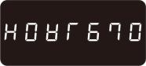
21 | LOVR | 低压过压值 | 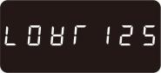
22 | LUVR | 低压欠压值
23 | OH | 过热温度设置
24 | FOT | 风扇启动  温度设置

一级  菜单项 | 二级参数序号 | 参数 | 每按一次参数增加( 减少 ) 值 | 范围 | Init(V)
OPSET | 9 | 启停动充放电 | 1 | 0-7 | 0
 | 10 | 充放电模式选择 | 1 | 0-2 | 0
 | 11 | 掉电保存数据清零 | 1 | 0-1 | 0
CHARSET | 12 | 充电电压门槛值 | 5V | 600-720 | 650
 | 13 | 充电目标电压 | 5V | 550-720 | 620
 | 14 | 充电电流限制 | 5A | 5-150 | 50
DISCSET | 15 | 放电电流限制 | 1A | 1-20 | 8
 | 16 | 放电电压抬高值 | 5V | 10-50 | 30
 | 17 | 放电条件 1 | 100 | 0-5000 | 2000
 | 18 | 放电条件 2 | 1V | 1-10 | 5
PROSET | 19 | 应急高压目标电压 | 10V | 500 -720 | 580
 | 20 | 高压 OVR 电压 | 10V | 500 -720 | 670
 | 21 | 低压 OVR 电压 | 5V | 80-300 | 125
 | 22 | 低压 UVR 电压 | 5V | 60-200 | 70
 | 23 | 过热保护 | 5 摄氏度 | 20-100 | 80
 | 24 | 风扇启动温度 | 5 摄氏度 | 10-50 | 37
可设置二级参数的设置范围

参数设置 LT26K

指示灯功能
显示灯位置 | 功能
左 D1 | 一直点亮：正常 | 闪烁：异常
中 D2 | 点亮：放电 | 灭：放电停止
右 D3 | 点亮：充电 | 灭：充电停止
D2、D3 | 同时亮：应急平层

故障处理 LT26K

故障代码
* 在正常工作状态下设备检测到异常发生时，会自动停止输出，且D1闪烁。
* 在dISP参数中可以进入报警状态查看的具体项目。
多个个字母表示 | 报警状态 |  | HOVRErr : 高压过压LOVRErr : 低压过压LUVRErr : 低压欠压  OFRErr : 过热  GOOD: 正常运行

* 故障排除后，在延时约 15S 后，设备自动进入工作状态。

常见故障原因分析及排除

1、通电显示屏无反应：
察看 PCB 板是否正常工作，如 PCB 板正常工作，检查显示屏与 PCB 板的连接线的接插件头连接是否牢固。PCB 板未能正常工作，则检查辅助电源是否有输入输出。
2、触摸屏高低压电压显示与实际值相差较大：联系售后维修人员。
3、机器运行中有跳闸、冒火花和爆炸声：关掉机器、联系售后维修人员。

常见故障 | 原因分析及排除方法
节电器不工作 | 检查接线是否正确；  检查参数设置及外部端子接线是否正常。
过压保护 | 检查参数的设置与变频器是否匹配。
过热保护 | 检查参数的设置。安装场所通风不好，导致工作时产生的热量无法发散。
无高压 | 检查空气开关和快速保险管是否正常。

维护与检查 LT26K

为了防患于未然、长期持续保持高可靠性的运行，应该进行日常检查和定期检查。
1、节电器投入运行前应了解其使用条件；
2、高压端连接直流电压应在允许范围内；
3、正常运行时不需要专人维护；
4、根据不同的使用环境，维护周期有较大的差异，但最长周期不应超过半年。
5、维护时应停电进行维护；发现有故障或损坏的元器件应及时修理或更换。清除节电器各部位，使之不留灰尘污垢。
作业时请注意下列项目。

日常检查
运行中和通电状态下不要取下盖板类零件。从外部目视检查运行状态有无异常。通常进行下列项目的检查：
是否能实现所预期的性能（符合标准规格）；
周围环境是否满足标准规格；
有无异常声音、异常振动、异常气味；
有无过热的迹象和变色等异常现象。

定期检查
定期检查应该在运行停止、电源断开、并且打开机箱后进行。
即使电源断开，主电路直流部分的滤波电容器中仍有电，放电需要一定时间。此时尚有高电压危险，应该等待十分钟以上，或者用万用表等测量工具确认直流母线电压已经降低到电压值（DC25V 以下）后再进行检查作业。

应该在断开电源、并且经过 10 分钟才能进行检查作业。更可靠的办法用万用表测量端子直流电压，确认已经降低到安全电压值（DC 25V 以下）后再进行检查作业，否则有触电的危险；
应由专业电工进行维护检查和零件更换；
作业前应该取下金属物品（手表、指环等）；
应该使用带绝缘的工具；
绝对不得对本装置施行改造。否则有引发事故的危险。

维护与检查 LT26K

定期检查表

检查部位 |  | 检查项目 | 检查方法 | 判断标准
周围环境 |  | 检查周围温度、湿度、振动、空气（有无尘埃、腐蚀性气体、油烟、水滴等）。 | 日视和检测仪器测量 | 满足标准规格书中的规定
 |  |  | 周围有无放置工具等异物或危险物品。  目视检查 | 未放置
电压 |  | 主电路和控制电路的电压正常吗？ | 万用表等测量 | 满足标准规格
框架之类的结构件 |  | 有无异常声音和异常振动。 | 目视和听觉检查 | 无异常
 |  | 螺栓类（紧固件）有无松动。 | 拧紧 | 无异常
 |  | 有无变形、破损。有无因过热而  变色。有无污损和尘埃附着。 | 目视检查 | 无异常
主电路 | 通用 | 螺栓类零件有无松动、脱落。 | 拧紧 | 无异常
 |  | 设备和绝缘物有无变形、龟裂、破损、有无因过热而变色。有无污损和尘埃附着。 | 目视检查 | 无异常
 | 导体、  电线 | 有无因过热而变色或变形。电线  的绝缘层有无破损、裂缝、变色。 | 目视检查 | 无异常
 | 端子排 | 有无破损 | 目视检查 | 无异常
 | 滤波电容 | 有无漏液、变色、裂缝、外壳膨胀。安全阀突出了吗？安全阀有无明显膨胀。 | 目视检查 | 无异常
 | 电阻 | 有无因过热而产生的异味  和绝缘物的开裂。 | 嗅觉、目视检查 | 无异常
 |  | 有无断线。 | 目视检查或者取下一  侧的连接，万用表测量 | 基本电阻值的± 10%
控制电路 | 电路板 | 有无螺钉类和连接器类零件松动。有无异味和变色。有无龟裂、破损、变形、明显的生锈。电容  器有无漏液、变形迹象。 | 拧紧；  嗅觉、目视检查 | 拧紧
冷却系统 | 冷却风扇 | 有无异常声音和异常振动。 | 听觉和目视检查，手试转动。必须断开电源 | 旋转灵活
 |  | 螺栓类零件有无松动。 | 拧紧 | 无异常
 |  | 有无因过热而变色。 | 目视检查 | 无异常
 | 通风  路径 | 有无散热器和吸排气口堵塞、附  着异物。 | 目视检查 | 无异常
备注：污垢可用化学中性的揩布等清洁工具擦除。尘埃可用吸尘器清除。

产品咨询与质量保证 LT26K

咨询时的要求
需要咨询时，要向您购买产品的代理商或深圳市合兴加能科技有限公司提供以下可能需要用到的信息：
产品的型号；
机器流水号；
购买日期；
您想询问的内容（例如：质保时限、破损部位、破损程度、疑点项目、故障现象、应用场合和运行状况等）。

产品质量保证
产品的质量实行三包（三包具体事项以实际合同为准），终身有偿服务。如果您所使用的 PFE 产品出现问题，请及时与本公司或相应的供货商联
系。但是， 即使在质保期内对下列情况仍实行有偿修理。
* 未经授权擅自进行拆装、改造；
* 使用不当或超出使用范围；
* 跌落或者运输途中受损伤或损坏（客户原因）；
* 地震、火灾、风雨雷电灾害、电压异常和其他天灾以及二次灾害等人力不可抗拒的因素造成的问题；
* 其他非本公司责任原因引起的故障问题。

提示：
* 本公司已购买总额为 1000 万的产品保险，如果需要扩大保险范围，请额外购买；
* 本公司仅对产品制造质量负责，其他由产品引起的问题由保险公司的保险条款界定。
*本公司电梯能安星产品，符合截至本说明书编写日期之前相关国家标准，但需要提请客户注意不断变化的地方法规政策，以确保产品合理使用。

绿韬智控

服务热线：0755-8888 8888
技术支持：153 8733 8111
www.lvtaosz.com

由于各种标准、规范和设计的不时变更，
请索取对本出版物中给出的信息的确认。

